사이트를 제작하게 된 배경

1. 비대면 강의가 일상이 된 이후, 온라인 교육 서비스 이용량이 높아지고 있음 (그래프 참고)

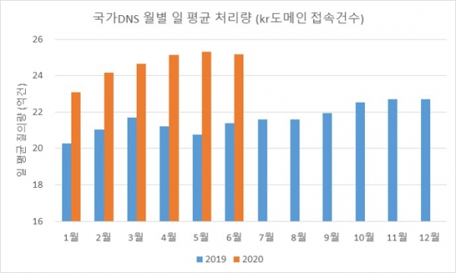

기존 시스템의 문제점

1. 기존 학생, 교수진 관리하는 시스템을 구축하기에 큰 비용이 필요하다.
2. 자체적으로 만든 시스템에서 익숙하지 않은 경험으로 인해 큰 불편을 느낌

사이트를 사용함으로 얻을 수 있는 효과

1. 온라인 상에서 학생 관리가 쉬워진다
2. 특정 그룹에 해당하는 학생들에게 공지사항을 보내기 쉬워진다.
3. 알아보기 쉬운 인터페이스로 사용이 간단하다